**Министерство образования и науки Украины**  
**Национальный технический университет Украины "Киевский политехнический институт имени Игоря Сикорского"**  
**Факультет информатики и вычислительной техники**  
 **Кафедра автоматизированных систем обработки**   
**информации и управления**  
  
  
 **ОТЧЕТ**  
по лабораторной работе № 2 по дисциплине   
«МУЛЬТИПАРАДИГМЕННЕ ПРОГРАМУВАННЯ»  
  
„ **Описание простейших рекурсивных функций в языке Лисп. Методы разработки функциональных программ.** ”

Киев 2018

СОДЕРЖАНИЕ

ЦЕЛЬ ЛАБОРАТОРНОЙ РАБОТЫ

Целью работы является изучение основных правил написания рекурсивных функций в функциональном языке и изучение основных методов разработки функциональных программ с позиций Строго Функционального Языка.

ЗАДАНИЕ

Ознакомиться с описанием лабораторной работы. Выполнить примеры. Выполнить свой вариант задания, вариант выдает преподаватель. Задание выполнить различными способами, применяя простейшие и функции из расширения базовых функций GNU Common Lisp (newLISP-tk).

ВЫПОЛНЕНИЕ

Программная реализация

Исходный код

Примеры работы

(write-line "Andrii Zozulia IP-63 Lab2(var 8)")

(DEFUN list_n_elements(lst n)

(COND ((> n 0)

(CONS (CAR lst)(list_n_elements (CDR lst) (- n 1))))

)

)

(FORMAT t " Task 1 ~C Result: ~S~% " #\linefeed (list_n_elements '(1 2 3 4 5) '2 ))

(DEFUN insertion (lst x)

(COND ((NULL lst) (LIST x))

((> (CAR lst) x) (CONS x lst))

(t (CONS (CAR lst) (insertion (CDR lst) x)))))

(DEFUN isort (x &optional (s nil))

(COND ((NULL x) s)

(t (isort (CDR x) (insertion s (CAR x))))))

(DEFUN shell_sort (lst gap finalLIST)

(COND ((NULL lst) finalLIST)

(T (COND ((> gap (LENGTH lst)) (APPEND finalLIST (isort lst)))

(T (APPEND finalLIST (isort (subseq lst 0 gap)) (shell_sort (subseq lst gap (LENGTH lst)) gap finalLIST)))))

))

(DEFUN shellSort (lst gaps)

(COND ((NULL (CDR gaps)) (shell_sort lst (CAR gaps) '()))

(T (shellSort (shell_sort lst (CAR gaps) '()) (CDR gaps)))))

(DEFUN SedgewickGaps (len finalLIST)

'(1 8 23 77 281 1073 4193 16577 65921 262913 1050113 4197377 16783361

67121153 268460033 1073790977 4295065601 17180065793 68719869953 274878693377

1099513200641 4398049656833 17592192335873 70368756760577)

)

(DEFUN sortWithShellAndSedgewick (lst)

(shellSort lst (SedgewickGaps (LENGTH lst) '(1)))

)

(FORMAT t " Task 2 ~C Result: ~S~% " #\linefeed (sortWithShellAndSedgewick '(1 8 4 8)))

(DEFUN LIST< (a b)

(COND

((or (NULL a)(NULL b)) NIL)

(( < a (CAR b)) (LIST< a (CDR b)))

(t(CONS (CAR b) (LIST< a (CDR b))))))

(DEFUN LIST>= (a b)

(COND

((or (NULL a)(NULL b)) NIL)

(( >= a (CAR b)) (LIST>= a (CDR b)))

(T (CONS (CAR b) (LIST>= a (CDR b))))))

(DEFUN qsort (L)

(COND

((NULL L) nil)

(T (APPEND

(qsort (LIST< (CAR L) (CDR L)))

(CONS (CAR L) nil)

(qsort (LIST>= (CAR L) (CDR L)))))))

(FORMAT t " Task 3 ~C Result: ~S~% " #\linefeed

(qsort '(1 5 3 8 2)))

(DEFUN merge_LISTs

(LIST1 LIST2)

(COND ((NULL LIST1) LIST2)

((NULL LIST2) LIST1)

((> (CAR LIST1) (CAR LIST2)) (CONS (CAR LIST2) (merge_LISTs LIST1 (CDR LIST2))))

(T (CONS (CAR LIST1) (merge_LISTs (CDR LIST1) LIST2)))

)

)

(FORMAT t " Task 4 ~C Result: ~S~% " #\linefeed

(merge_LISTs '(1 2 3 4 5) '(1 5 6 7)))

(defun depth (list)

(if (atom list)

0

(+ 1 (apply 'max

(mapcar #'depth list))))

)

(FORMAT t " Task 5 ~C Result: ~S~% " #\linefeed

(depth '(1 2 (3 4 (51 (2 6) 5) 6) 7 (6 8))))

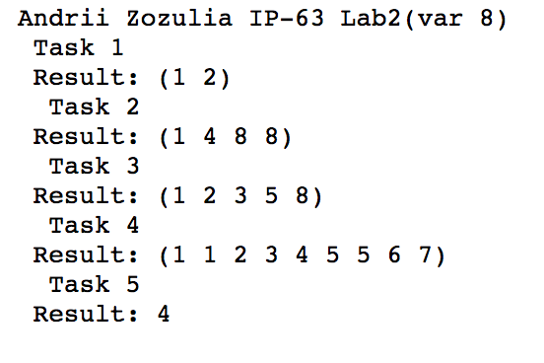

ВЫВОДЫ

В рамках данной лабораторной работы были выполнены все основные задачи, а именно:  
− Получить навыки работы с интерпретатором Лиспа для выбранного диалекта.   
− Изучить работу примитивных базовых функций списочного ассемблера.   
− Изучить работу базовых функций из расширения набора примитивных функций и их сведение к примитивным базовым функциям.   
− Ознакомление с описанием неименованных функций в Лиспе.   
− Изучение приемов описания именованных функций через неименованные и с применением современной сокращенной нотации.

**Выполнил**

(шифр, фамилия, имя, отчество)

*ІП-6312 Зозуля А. В.*

**Проверил**

(фамилия, имя, отчество )